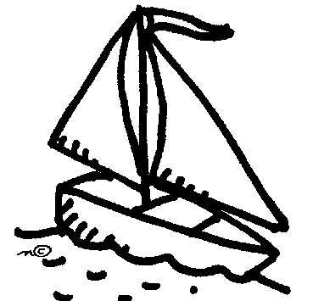

Όνομα:………………………………………

1. Να συμπληρώσεις τις καταλήξεις των ρημάτων στις παρακάτω προτάσεις.

* Όποιος σκάβ…… .το λάκκο του άλλου, πεφτ…… ο ίδιος μέσα.
* Εμείς σου μιλούσαμ…… κι εσύ κοίτζ…… τ’ αστέρια. Τώρα τι κάν……;
* Κάθεσ…… και μας περιμέν………, ενώ εμείς νομίζαμ…… ότι θα έρθ…… εσύ σε μας.
* Γιατί μαζεύ…… τα πράγματά σου; Θα φύγ……. ; Να σου πω, το ίδιο σκέφτομ……να κάνω κι εγώ.
* Έρχομ…… αύριο, με το πρώτο αεροπλάνο. Να με περιμένετ……… οπωσδήποτε.
* Εμείς λύσαμ…… τις ασκήσεις του μαθήματος. Εσύ τι έκαν…….;
* Χτες κάθισ…… και διάβασ…… .Έλα σήμερα τουλάχιστον, να παίξ…… μαζί μας.
* Οι φίλοι μας, έρχοντ…… αύριο το βράδυ. Να δ…… χαρές που θα κάνουμε!
* Προσπαθούσ…… πάντα να τα κάν……… όλα τέλεια και δεν άκουγ…… κανένα. Τώρα όμως θα με ακούσ…… , γιατί έτσι πρέπει να κάν………
* Να προσέχ…… όταν τρέχ…… γιατί μπορ…… να πέσ…… και να χτυπήσ……
* Έλα να με βοηθήσ…… να διορθώσουμ…… τις ασκήσεις. Να μην παιδεύομ…… μόνος μου και κουράζομ……
* 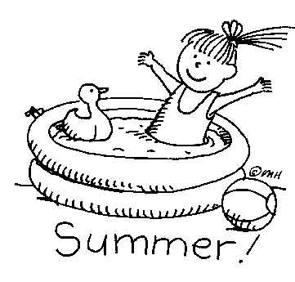Εμείς μένουμ…… σε αυτή τη γειτονιά, ενώ οι άλλοι κάθοντ…… στη διπλανή και κάνουμε πολλή παρέα. Μόνο ο Νίκος κάθετ…… μόνος του.
* Έρχεσ…… και φεύγ……… κάθε μέρα; Και πώς αντέχ……;

1. Να γράψεις τα ρήματα που παράγονται από τα ουσιαστικά.

|  |  |  |  |
| --- | --- | --- | --- |
| ΟΥΣΙΑΣΤΙΚΟ | ΡΗΜΑ | ΟΥΣΙΑΣΤΙΚΟ | ΡΗΜΑ |
| χαρά |  | βραβείο |  |
| κρύο |  | ψάρι |  |
| γιορτή |  | πηγή |  |
| κλειδί |  | ύψος |  |
| καρφί |  | στρώμα |  |
| βίδα |  | βυθός |  |
| μυρωδιά |  | τρόμος |  |
| τέντα |  | καρφί |  |
| μάγος |  | κουρέας |  |
| χάδι |  | τέλος |  |
| αγορά |  | πληγή |  |
| γύρος |  | πίστη |  |
| άνθος |  | μάτι |  |

